J E L O V N I K u prosincu
školske godine 2025.-2026.

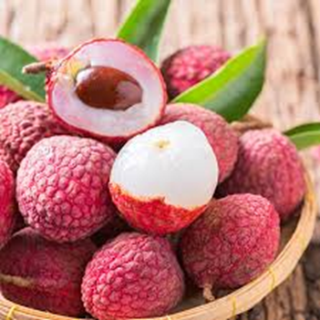

DATUM | UŽINA | RUČAK
1.12. | Pizza i sok | Grah s kobasicom
2.12. | Piletina, đuveč-riža | Pečeni batak s mlincima, salata
3.12. | Kruh sa sirnim namazom, grčki jogurt | Svinjetina s graškom
4.12. | Tjestenina bolognese | Pljeskavica, pommes, salata
5.12. | Chia sjemenke u jogurtu, banana | Blitva s krumpirom, lignje
DATUM | UŽINA | RUČAK
8.12. | Pizza i sok | Kupus s kobasicom
9.12. | Pečena piletina s blitvom | Pljeskavica, pommes, salata
10.12. | Pirove palačinke, mlijeko | Odresci u umaku, pire, salata
11.12. | Poriluk s ječmom | Biber meso, riža
12.12. | Nesquik pahuljice | Pizza
DATUM | UŽINA | RUČAK
15.12. | Pizza i sok | Grašak s kobasicom
16.12. | Tortilja s tunjevinom | Zapečeni kiseli kupus, slanina
17.12. | Burek s jogurtom | Tjestenina bolognese
18.12. | Piletina, meksički miks | Pečena piletina, pire
19.12. | Čokoladne okruglice, mlijeko | Oslić, blitva s krumpirom

DATUM | UŽINA | RUČAK
22.12. | Pizza i sok | Grašak s kobasicom
23.12. | Novogodišnja priredba – kifla sa šunkom i sirom

Jelovnik za djecu s posebnim
prehrambenim potrebama

DATUM | KAŠASTA HRANA | ČVRSTA HRANA
1.12. | Voćna kašica | Pizza i sok/ sendvič
2.12. | Piletina, đuveč-riža | Piletina, đuveč-riža
3.12. | Povrtna kašica | Sirni namaz
4.12. | Tjestenina bolognese | Tjestenina bolognese
5.12. | Chia sjemenke u jogurtu, banana | Chia sjemenke u jogurtu, banana
DATUM | KAŠASTA HRANA | ČVRSTA HRANA
8.12. | Čokolino /voćna kašica | Pizza i sok
9.12. | Pečena piletina s blitvom | Povrtni namaz
10.12. | Voćna kašica | Kruh sa slatkim namazom
11.12. | Poriluk, povrtna kašica | Poriluk s ječmom/rižom
12.12. | Pahuljice u mlijeku | Pahuljice u mlijeku
DATUM | KAŠASTA HRANA | ČVRSTA HRANA
15.12. | Voćna kašica | Pizza
16.12. | Tortilja sa sirom | Tortilja sa sirom
17.12. | Povrtna kašica | Slatki namaz/ burek sa sirom
18.12. | Piletina, meksički miks | Piletina, meksički miks
19.12. | Čokoladne pahuljice u bademovom mlijeku | Čokoladne pahuljice u bademovom mlijeku

DATUM | UŽINA | RUČAK
22.12. | Čokolino/povrtna kašica | Pizza
23.12. | Voćna kašica | Kruh s povrtnim namazom

NAPOMENE: Kruh, tjestenina i pahuljice su bez glutena, mlijeko/jogurt/sir/maslac bez laktoze, začini koje će kuharica koristiti su sol, vegeta, cimet.
Voće: jabuka, banana, kruška, šljiva, i drugo sezonsko voće. Ali bez citrusa i bobičastog voća.

